
Exemple de Menu de Groupe ci-dessous
Tarifs et choix à discuter avec notre équipe, nous sommes à votre écoute au :
04 79 61 42 98 ou san-fermin@orange.fr

Apéritif :

Kir Cassis ou Cocktail de Jus de fruits
Olives et amuse-bouche

Le San Fermin : 04 79 61 42 98


Menu
Convivialité de ce
Samedi 04 Octobre 2025

Au San Fermin
de Tresserve


*Votre Menu Promenade*

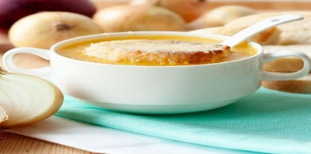
Soufflé au Fromage sauce Roquefort
ou
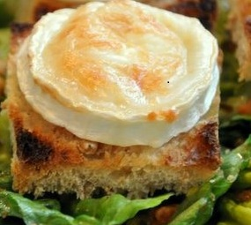
Salade au Chèvre Chaud

( Salade Verte, Poitrine fumée grillée, Noix, Toast au Chèvre Chaud)

***
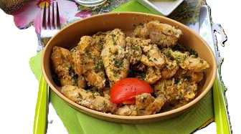
Cuisses de Grenouille en persillade – Frites
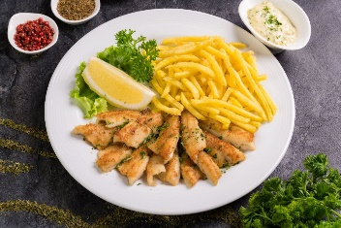
ou
Petits Filets de Perche Friture – Frites
OU
Bavette d’Aloyau Angus à l’Echalote – Gratin Dauphinois
…
Framboisier ( avec boule de Glace Framboise )
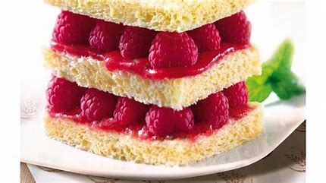
1.10.2025

